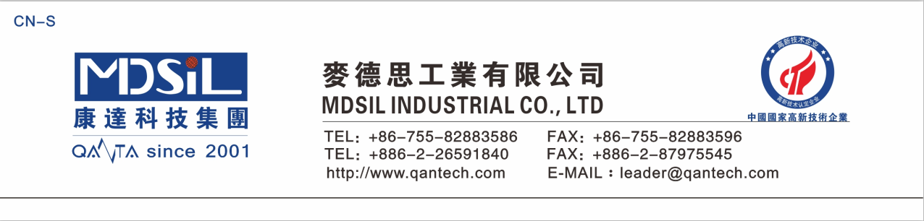
MSK-H8108綠色色膏
產品介紹
MSK-H8108綠膠帶色膏是一种濃稠液態矽膠體系色膏，主要用於縮合型矽膠壓敏膠製品著色所需之用。綠膠帶色膏主要成分有顏料、有機矽聚合物、助劑等。
使用方法
推薦使用比例： 0.5%～1%
建議客戶在使用前應做試驗，以確定最佳比例。
產品優點
1.穩定性：色膏的原料來源於國際著名公司，保證了顏色色相、色光、明度和飽和度等的高度穩定。
2.易分散：色膏加工過程中採用了嚴格的細化工藝和配合了優異的分散劑，做到了在膠料中具有極佳的分散性。
3.耐高溫：顏料的耐高溫性，耐高溫後色相變化亦很小 。
注意事項
避免陽光直射、遠離紫外線充足區域。 開封使用後產品不要長時間暴露在高於 35 ℃ 的環境中。
包裝規格
本品最低2kg包裝。
保存期限
在通風、乾燥、室溫下可存放 12個月。

